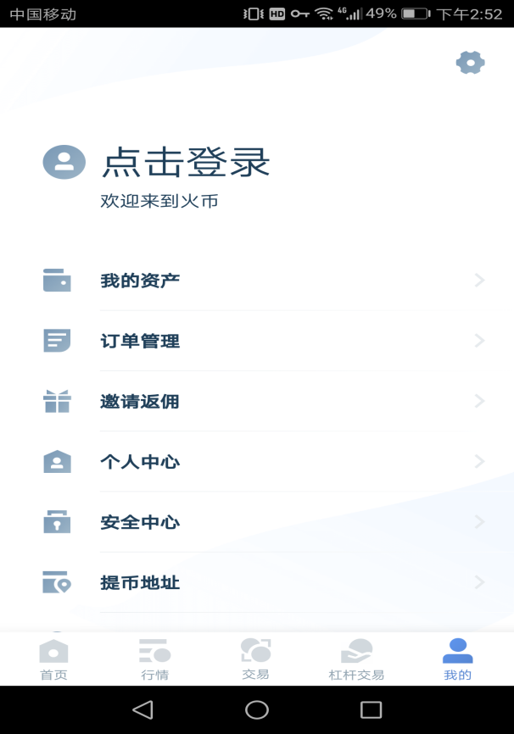

1.1进入火币比特币点击我的，然后点击登陆

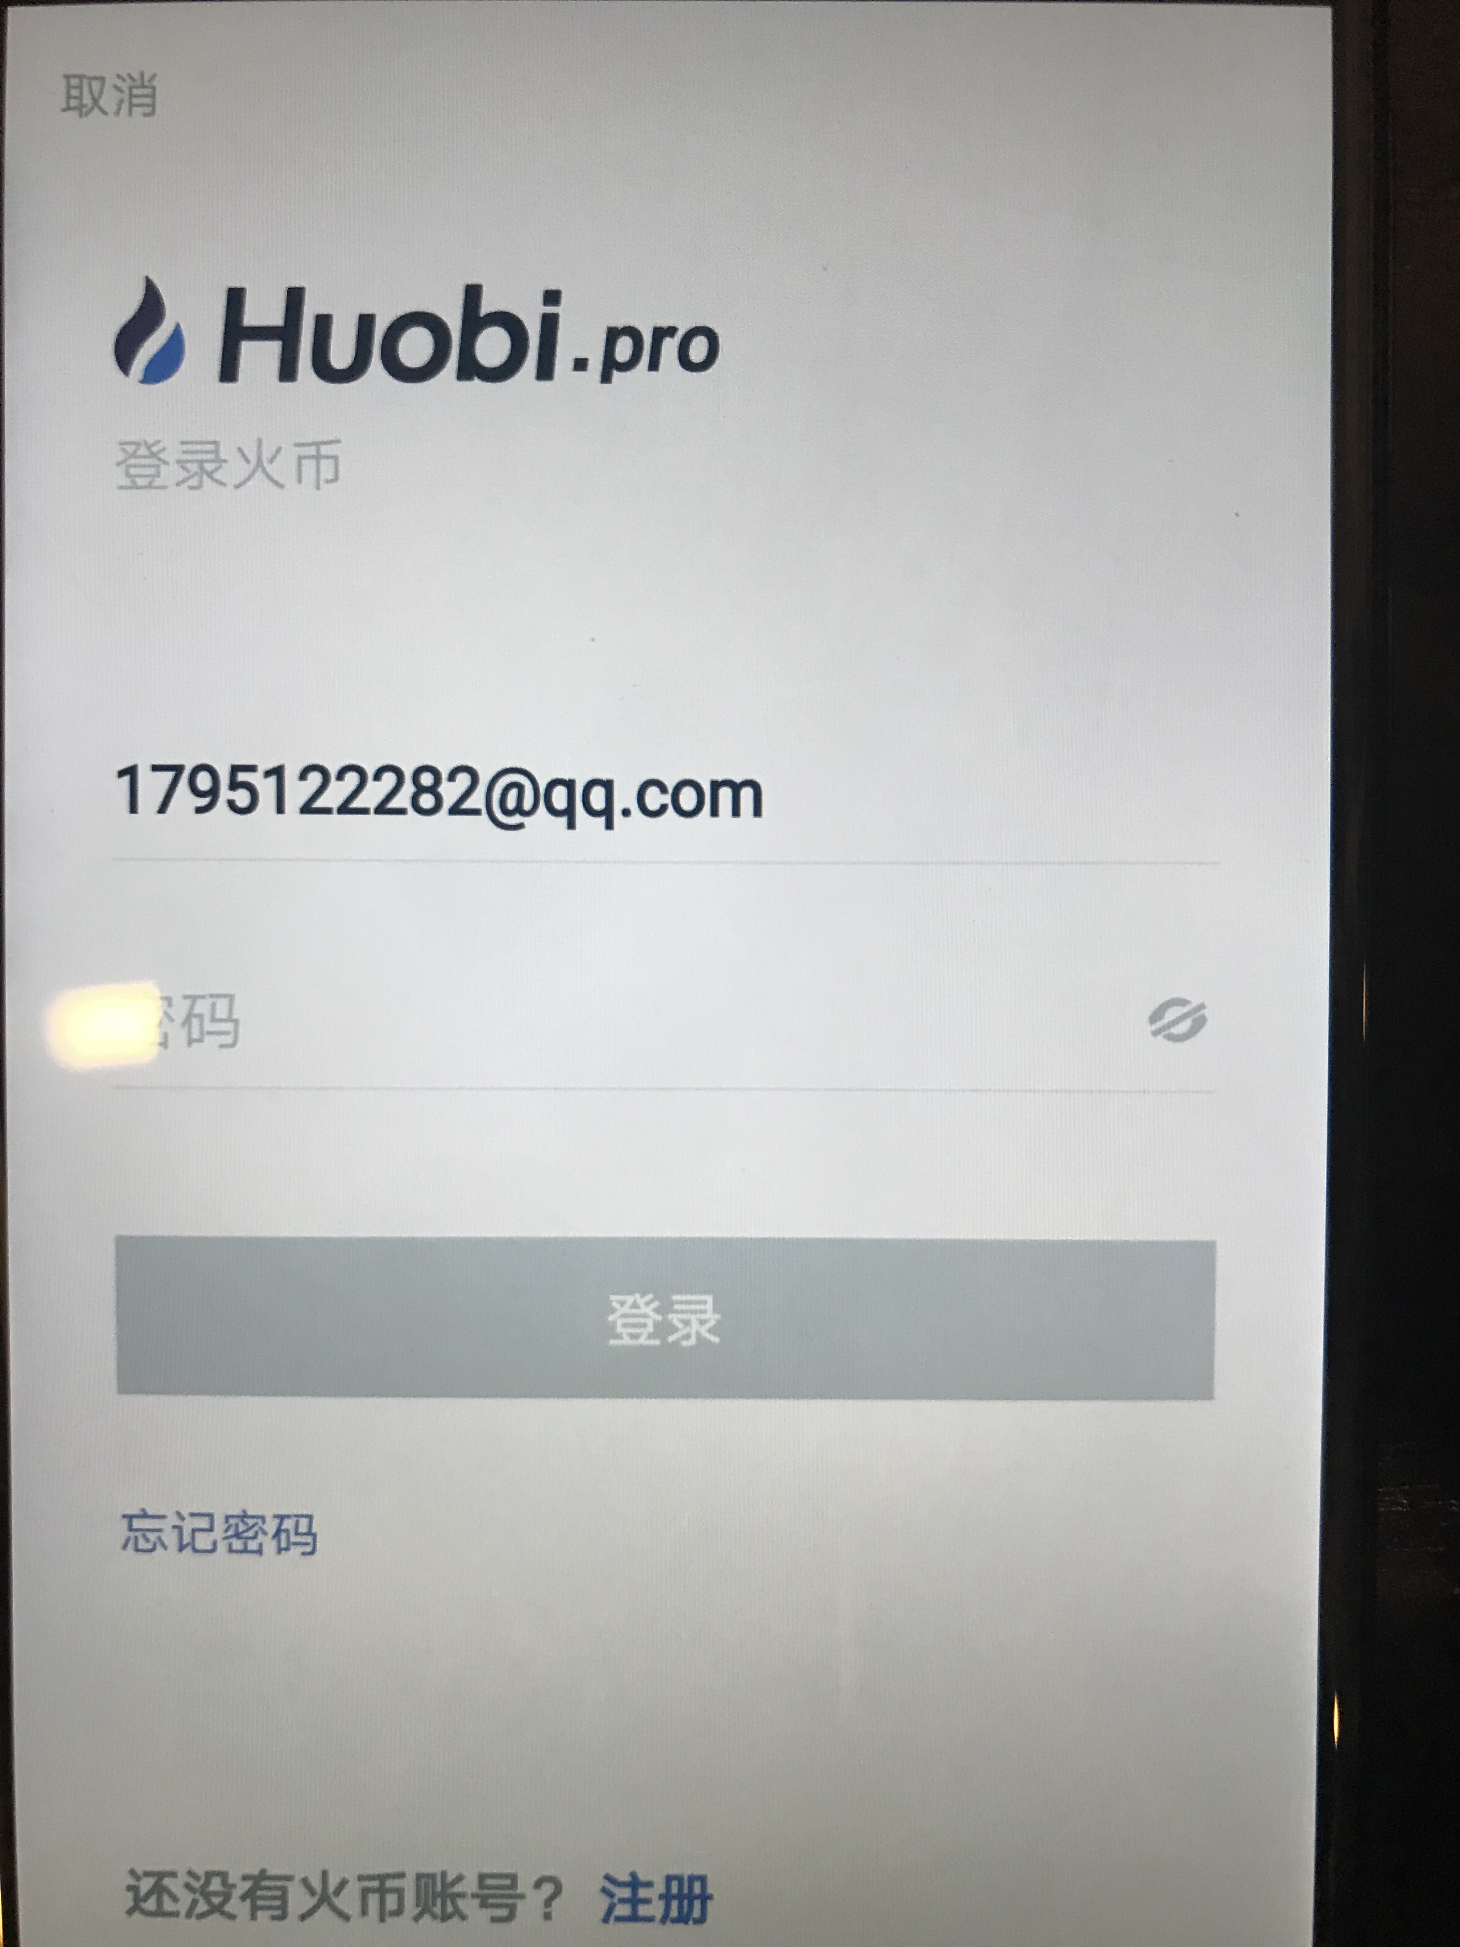

1.2进入用户登录界面，点击下方的注册

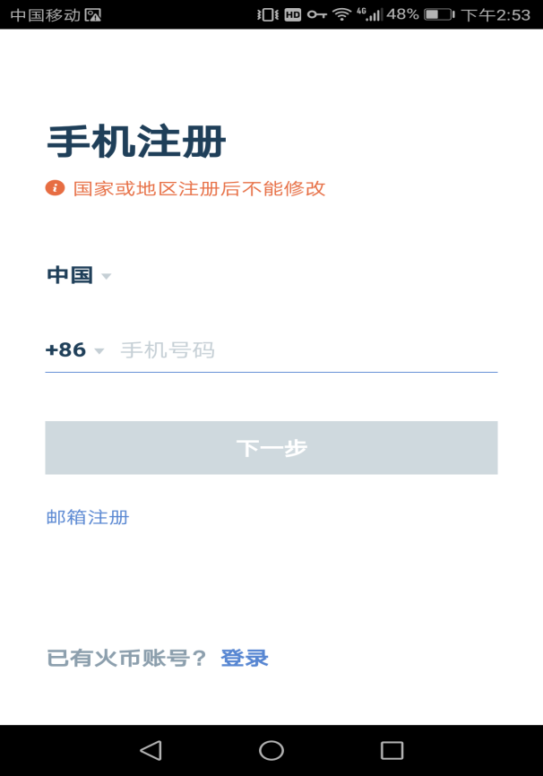

1.3填写手机号码，点击下一步

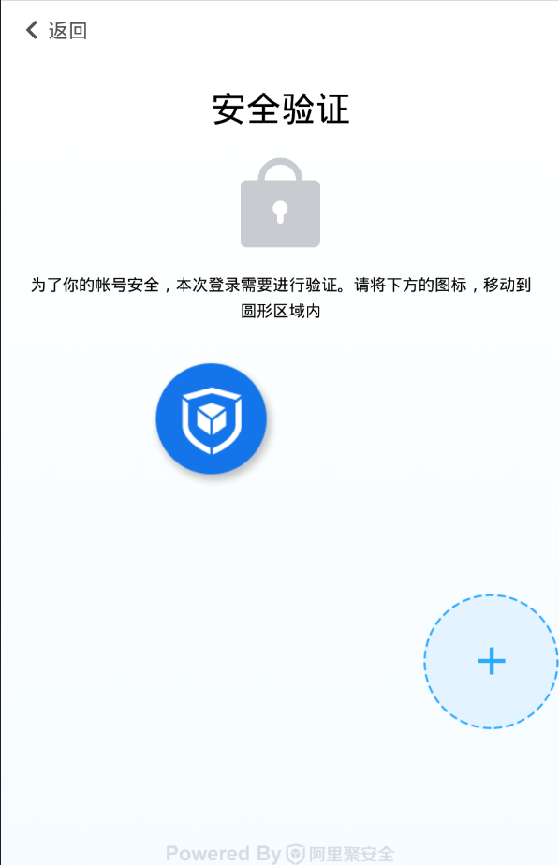

1.4进入到此页面，把圆形图标拖拽到右下的圆形区内

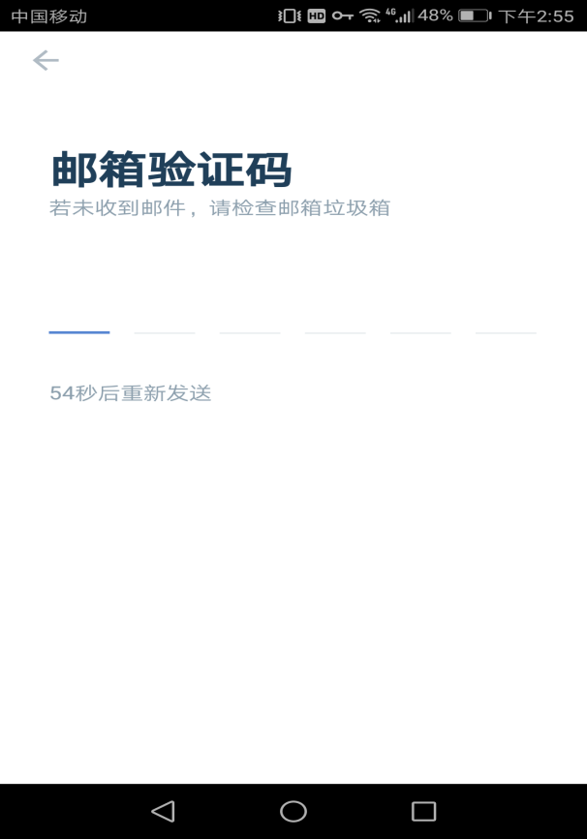

1.5填写入验证码

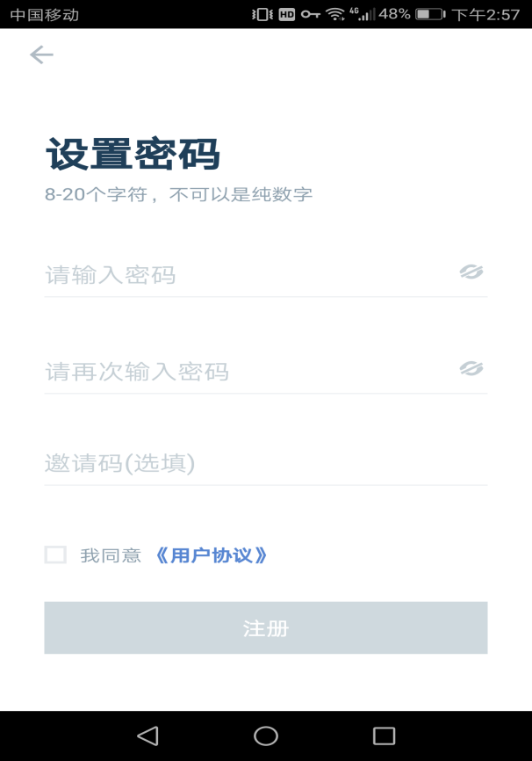

1.6最后设置密码，勾选用户协议，点击注册



2.1回到登陆界面，输入刚刚注册的用户名和密码，再次进行拖拽验证和邮箱验证码验证

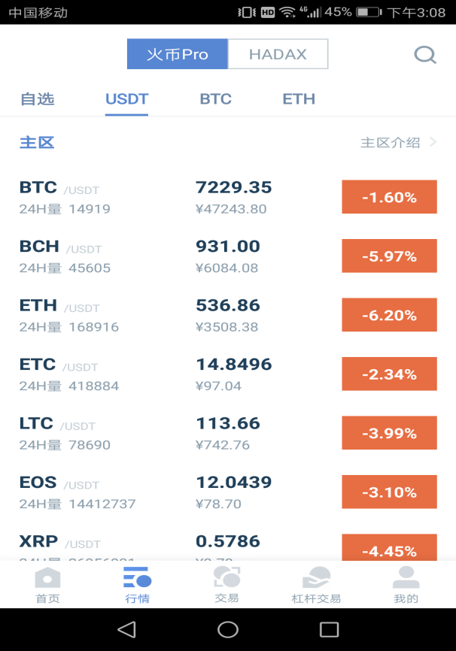

2.2登陆之后点击行情，行情中都是虚拟货币的涨幅情况和详细信息，可以添加自选的虚拟货币

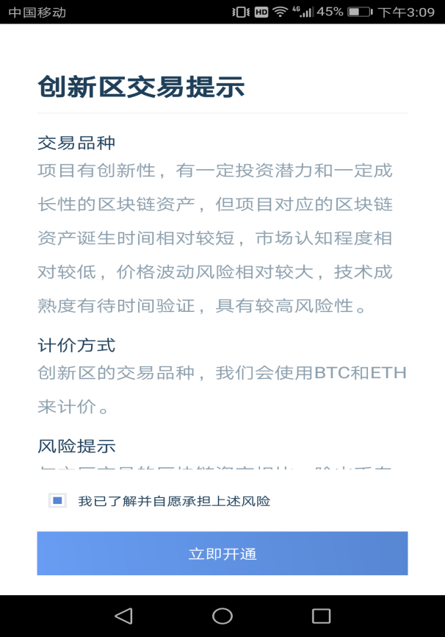

2.3点击交易，弹出风险承担说明，点击立即开通

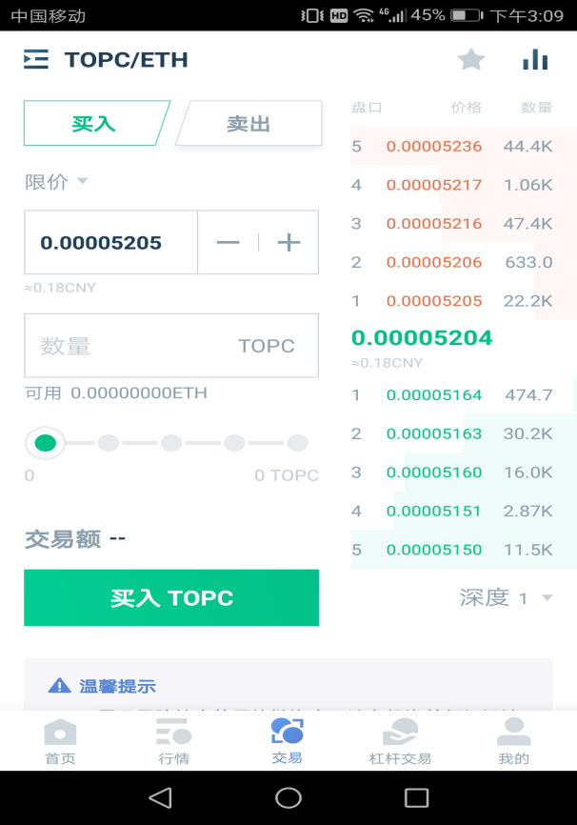

2.4进入到交易界面，左上角更换交易的货币类型，可以选择限价和市价的挂单，限价时购买的价格不变，填入货币数量即可，点击买入或卖出即可